A
CWS/6/17
الأصل: بالإنكليزية
التاريخ: 20 سبتمبر 2018

اللجنة المعنية بمعايير الويبو
الدورة السادسة
جنيف، من 15 إلى 19 أكتوبر 2018
البرنامج الحاسوبي لمعيار الويبو ST.26
وثيقة من إعداد المكتب الدولي

المقدمة
- اعتمدت اللجنة المعنية بمعايير الويبو (لجنة المعايير)، في دورتها الرابعة المجتمعة مجددا التي عُقدت في الفترة من 21 إلى 24 مارس 2016، معيار الويبو ST.26 "توصية بشأن عرض قوائم تسلسل النوويدات والأحماض الأمينية باستخدام لغة الترميز الموسعة (XML)" (انظر الفقرتين 52 و53 من الوثيقة CWS/4Bis/16).
- وناقشت اللجنة، في دورتها الخامسة المعقودة في الفترة من 29 مايو إلى 2 يونيو 2017، أحكام الانتقال من معيار الويبو ST.25 إلى معيار الويبو ST.26. واتفقت لجنة المعايير على أن يكون سيناريو "القطيعة" خيار الانتقال وأن يكون تاريخ الإيداع الدولي التاريخ المرجعي، ويكون "يناير 2022" تاريخ الانتقال. وطلبت اللجنة من فرقة العمل المعنية بقوائم التسلسل دعم المكتب الدولي عن طريق توفير متطلبات المستخدمين وتعليقاتهم بشأن البرنامج الحاسوبي الخاص بالمعيار ST.26 (انظر الفقرتين 42 و45 من الوثيقة CWS/5/22).
- وأبلغ المكتب الدولي لجنة المعايير بأنه سيستحدث برنامجا حاسوبيا مشتركا جديدا لتمكين المودعين من إعداد قوائم التسلسل والتحقق من توافقها مع معيار الويبو ST.26. وأحاطت اللجنة علماً بأن المكتب الدولي يعتزم استكمال مشروع استحداث الأداة البرمجية الجديدة بحلول نهاية عام 2018 وتوزيعها على المودعين ومكاتب الملكية الصناعية حول العالم. وأحاطت لجنة المعايير علماً أيضاً بمشروع الخطة الرفيعة المستوى الذي اقترحه المكتب الدولي للانتقال من معيار الويبو ST.25 إلى معيار الويبو ST.27 (انظر الفقرتين 46 و48 من الوثيقة CWS/5/22).

تطوير الأدوات البرمجية المتعلقة بمعيار الويبو ST.26
- وكما أُبلغت لجنة المعايير في دورتها الخامسة، عمل المكتب الدولي على استحداث الأدوات البرمجية المتعلقة بالمعيار ST.26 من أجل المساعدة في تنفيذ معيار الويبو ST.26 حول العالم؛ ويتشكل المشروع من أربع مراحل يلي بيانها:
          - تحليل احتياجات العمل؛
          - التصميم وإثبات المفهوم؛
          - تطوير التطبيق؛
          - الموافقة على التطبيق وبدء الإنتاج.
- وأُنجزت المرحلتان 1 و2 في عام 2017 ودخل المشروع المرحلة 3. ويُعتزم إنجاز المشروع في عام 2019 وإطلاق الأدوات في النصف الثاني من عام 2019.
- وتتكون الأدوات البرمجية المتعلقة بالمعيار ST.26 من ثلاثة عناصر: أداة الصياغة والتثبت للمودعين (أداة المودع)، وأداة التثبت لمكاتب الملكية الصناعية (أداة مكاتب الملكية الصناعية) وتطبيقات التحديث والإصدار (أداة الويبو). ويبيِّن الشكل التالي العلاقة بين الأدوات الثلاث:
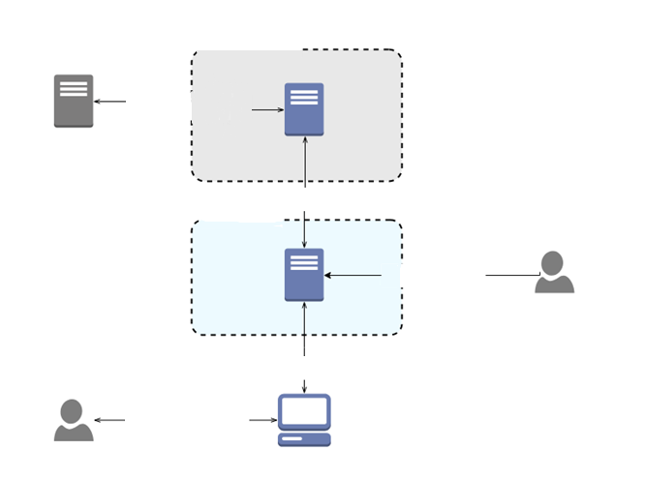
مستخدم
الأداة ST26
تحرير/التثبت من قوائم التسلسل
استيراد صيغ قوائم التسلسل
طباعة/إخراج ملف ST26
أداة الويبو
شبكة مكتب الملكية الصناعية
التحديث عند الحاجة
بيانات القاموس
شبكة الويبو
طلب التثبت وفق ST26
تحميل تقرير التثبت
رفع البيانات الثنائية ST26
تحديث بيانات القاموس
مشرف الويبو
أداة المودع
التحديث عند الحاجة
البيانات الثنائية وبيانات القاموس
نظم مكاتب
الملكية الصناعية
أداة مكاتب الملكية الصناعية
          - أداة المودع هي تطبيق مستقل ينبغي لكل مودع أن يثبته على حاسوبه ويستخدمه. وتتحقق أداة المودع آلياً عبر أداة الويبو من وجود أي نسخة جديدة من الأداة على شبكة الويبو شريطة أن يكون الحاسوب متصلاً بالإنترنت؛
          - أداة مكاتب الملكية الصناعية ستُطلق كخدمة مستقلة في شبكة مكاتب الملكية الصناعية وستكون متصلة بتطبيقات أعمال أخرى تستخدمها مكاتب الملكية الصناعية من أجل توفير خدمة التثبت من بيانات قوائم التسلسل التي قدمها المودع. وتتحقق أداة مكاتب الملكية الصناعية عبر أداة الويبو من وجود أي نسخة جديدة من الأداة.
          - أداة الويبو ستُطلق على شبكة الويبو وتوفر الإصدارات الجديدة من أداة المودع وأداة مكاتب الملكية الصناعية.

الخصائص الرئيسية لأداة المودع
- تمكِّن أداة المودع المستخدمين من توليد ملف يحتوي على قائمة التسلسل بالصيغة المعتمدة في المعيار ST.26. وتحتوي الأداة على ثلاث وظائف رئيسية يلي بيانها:
    - الحصول على البيانات من المستخدم وإنشاء ملف بقائمة التسلسل بصيغة XML وفقاً للمعيار ST.26.
    - التأكد من استيفاء مشروع قائمة التسلسل لمتطلبات معيار الويبو ST.26.
    - استيراد بيانات من ملفات خارجية بصيغ مختلفة مثل الصيغ المستخدمة في المعيار ST.25 أو ST.26 أو غيرهما وإدخال المستخدم للمزيد من البيانات عند الاقتضاء، من أجل توليد قائمة تسلسل بلغة XML تتوافق والمعيار ST.26.
- ويبيِّن الشكل التالي التفاعل النموذجي بين المستخدم وأداة المودع:
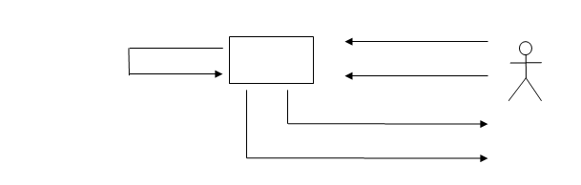
معالجة وتخزين البيانات
توليد قائمة التسلسل وفق ST.26
توفير ملف البيانات
التثبت من البيانات
المستخدم
أداة المودع
إدخال/لصق البيانات

الخصائص الرئيسية لأداة مكاتب الملكية الصناعية
- تمكِّن أداة مكاتب الملكية الصناعية تلك المكاتب من التحقق من استيفاء قوائم التسلسل المودعة للمتطلبات الواردة في معيار الويبو ST.26. وخاصية التثبت في أداة مكاتب الملكية الصناعية هي نفسها في أداة المودع. ولا اختلاف بينهما إلا في البرمجية: إذ ستُطلق أداة مكاتب الملكية الصناعية كتطبيق على خادوم افتراضي في حين تُطلق أداة المودع كنظام مستقل.
- وكما يتبيِّن في الرسم التالي، توجد أربع خطوات للتثبت، فتتعلق الخطوتان 1 و2 بالتثبت البسيط من استخدام لغة XML، وتخص الخطوة 3 التثبت الكامل وفقاً لمتطلبات المعيار ST.26. ويمكن استخدام خاصية التثبت البسيط من استخدام لغة XML عن طريق نظام الإيداع الشبكي لمكاتب الملكية الصناعية.
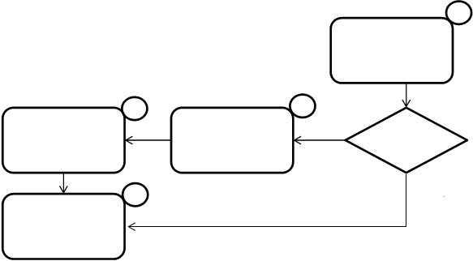
4
2
1
التثبت البسيط
من استخدام لغة XML
تحليل بيانات XML
(وتخزينها في
قاعدة البيانات)
لا
توليد تقرير التثبت
التثبت الكامل وفق متطلبات المعيار ST.26
نعم
صالحة؟
3

المتطلبات النظامية لأداة المودع وأداة مكاتب الملكية الصناعية
- يحتوي مرفق هذه الوثيقة على المتطلبات النظامية الدنيا المقترحة لاستخدام الأدوات بنجاح. وقد حُددت تلك المتطلبات على أساس إطلاق الأداة في عام 2022 وأن بعض النسخ الحالية من أنظمة التشغيل لن تكون مدعومة في ذلك الوقت.

التعاون مع مكاتب الملكية الصناعية والمودعين
- دعمت فرقة العمل المعنية بقوائم التسلسل المكتب الدولي عن طريق تزويده بمتطلبات المستخدمين وتعليقاتهم على الأداة البرمجية المتعلقة بالمعيار ST.26. ووفرت فرقة العمل بخاصة التوصيف الوظيفي للأداة من أجل إرشاد عملية التطوير. واستعرضت فرقة العمل أيضاً واجهة استخدام الأداة عملاً بتوصية الحفاظ على شكل وطريقة استخدام موحدة بين كل تطبيقات الويبو البرمجية.
- وتيسيراً للمناقشات بشأن إطلاق الأداة في مكاتب الملكية الصناعية، أنشأ المكتب الدولي صفحة خاصة على منصة الويكي للمشروع (https://www3.wipo.int/confluence/display/ST26software) مفتوحة لأعضاء فرقة العمل وفريق التطوير فقط.
- وفضلاً عن ذلك وبالتعاون مع مكاتب الملكية الصناعية الأعضاء في فرقة العمل، سيدعو المكتب الدولي عدة مودعين، سيكونون المستخدمين النهائيين الفعليين، إلى المشاركة في تجربة الأداة.
- ومتابعة للمناقشة الخاصة بخارطة طريق الانتقال من معيار الويبو ST.25 إلى معيار الويبو ST.26 خلال الدورة الخامسة للجنة، طلب المكتب الدولي من مكاتب فرقة العمل المعنية بقوائم التسلسل نشر خطة تنفيذها للمعيار ST.26 مع مراعاة التغيير المحتمل في لوائحها وتحديث أنظمتها المعلوماتية. ونشر مكتب اليابان للبراءات والمكتب الكوري للملكية الفكرية خطتيهما لتنفيذ معيار الويبو ST.26 على صفحة الويكي التالية: https://www3.wipo.int/confluence/display/ST26software/ST.26+Implementation+Plan.
- وتيسيراً لتجربة الأدوات على مكاتب الملكية الصناعية والمودعين، أنشأ المكتب الدولي بيئة تجريبية على منصة الويبو السحابية. وبفضل التكنولوجيات المستخدمة في الأدوات، تعمل غالبية وظائف الأدوات على البيئة الشبكية على الرغم من أن المنتج النهائي سيتعين تثبيته على الحواسيب.
إن لجنة المعايير مدعوة إلى ما يلي:
    - الإحاطة علماً بمحتويات هذه الوثيقة؛
    - وتشجيع مكاتب الملكية الصناعية على نشر خطتها التنفيذية وفقاً للفقرة 15 من هذه الوثيقة.
[يلي ذلك المرفق]

